АИСУ «Параграф»
для общеобразовательных учреждений

Приложение
ДОПОЛНИТЕЛЬНОЕ ОБРАЗОВАНИЕ и ГПД

Руководство Пользователя
Санкт-Петербург
2016
Оглавление
1. Общие сведения 3
2. Ввод и редактирование данных 4
2.1. Создание разделов для ввода данных 4
2.2. Создание образовательных объединений и зачисление учащихся 5
2.2.1. Группы продлённого дня 5
2.2.2. Образовательные объединения дополнительного образования 7
2.3. Формирование журналов 10

Общие сведения
В руководстве приводится описание состава данных, вводимых в приложении «Дополнительное образование и ГПД» (далее «Приложение»), а также принцип формирования учебной документации (журналов) на основе введённых данных. Пользователи, которым следует давать доступ к этому приложению: Администратор, Директор, Завуч, Заведующий отделением дополнительного образования.
Приложение предназначено для ввода, хранения и отображения данных о группах продлённого дня и объединениях обучающихся, осваивающих программы дополнительного образования. В рамках Приложения производится зачисление учащихся в ГПД и объединения дополнительного образования. Далее на основе введённой в Приложение информации формируются Журналы ГПД и Журналы дополнительного образования. Вид окна Приложения представлен на рисунке 1.
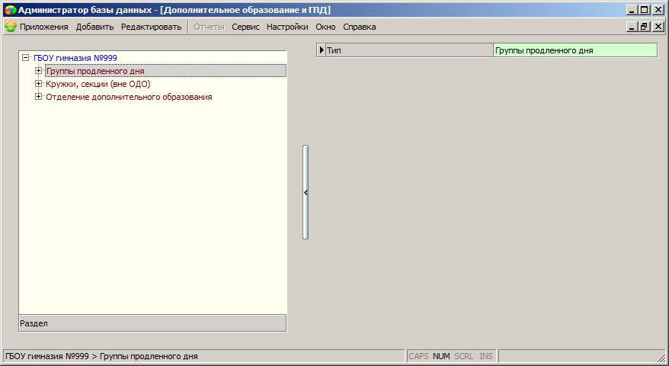
Рис. 1 Вид окна приложения «Дополнительное образование и ГПД»
Данные Приложения используются также в приложении «Система мониторинга информационных ресурсов» при построении отчётов «Контингент отделения дополнительного образования»» и «Контингент кружков, секций (вне ОДО)».

Ввод и редактирование данных
Запустите клиентскую часть «Параграф»: Пуск – Программы – Параграф – Клиент – Параграф. После ввода Вашего имени и пароля запустите приложение «Дополнительное образование и ГПД». Откроется главное окно программы (см. рис. 1), в котором к объекту «Образовательная организация» нужно сначала добавить разделы, которые будут группировать однотипные объединения учащихся.

Создание разделов для ввода данных
В рамках Приложения предусмотрено три раздела:
- Группы продлённого дня
- Кружки, секции (вне ОДО)
- Отделение дополнительного образования
Для создания раздела необходимо, выделив корневой объект, выбрать команду «Добавить»- «Раздел» основного или контекстного меню (рис.2)
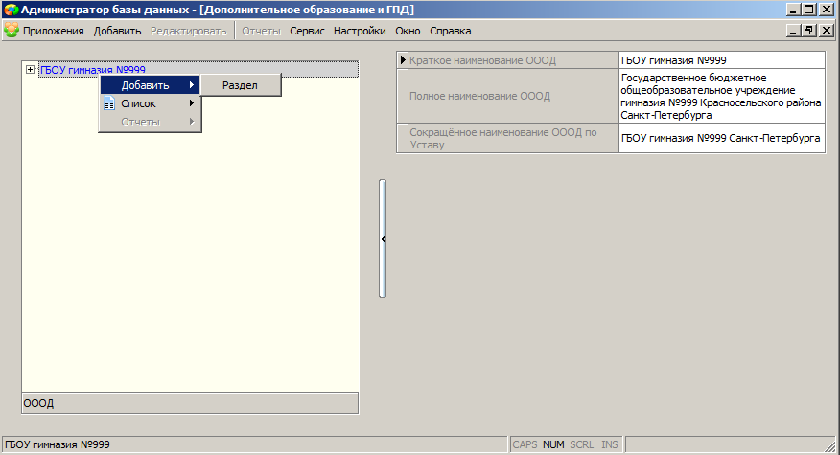
Рис. 2 Создание раздела
После этого следует выделить в дереве созданный объект и заполнить поле «Тип», выбрав значение из предложенного списка (рис 3)
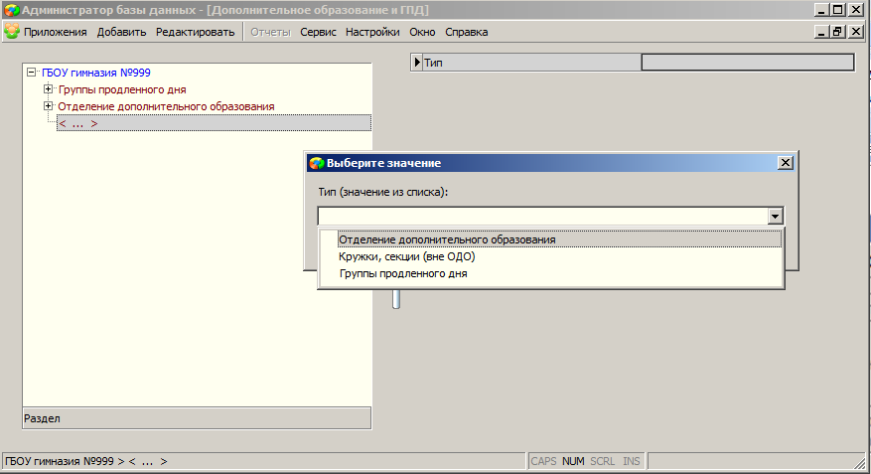
Рис. 3 Типы разделов
Раздел «Группы продлённого дня» предназначен для ввода информации о ГПД, в разделах «Отделение дополнительного образования» и «Кружки, секции (вне ОДО)» вносят данные об объединениях дополнительного образования. При необходимости разделы «Отделение дополнительного образования» и «Кружки, секции (вне ОДО)» могут присутствовать одновременно.

Создание образовательных объединений и зачисление учащихся
Ввод данных условно можно разделить на три этапа:
- Ввод образовательных объединений учащихся
- Выбор учебных коллективов, учащиеся которых будут зачислены в объединение.
- Зачисление учащихся из выбранных учебных коллективов в объединение
В связи с наличием некоторых отличий при работе с ГПД и Объединениями дополнительного образования процесс создания образовательных объединений и зачисления в них учащихся будет описан отдельно для каждого из перечисленных разделов.

Группы продлённого дня
Для создания ГПД следует, выделив раздел «Группы продлённого дня», выполнить команду «Добавить» - «Объединение, группа» основного или контекстного меню (рис. 4)
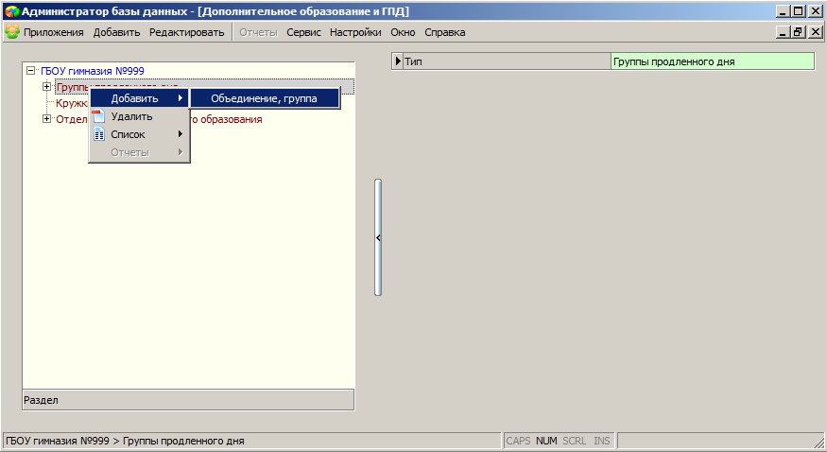
Рис. 4 Создание группы продлённого дня
Далее, выделив в разделе «Группы продлённого дня» созданный объект, заполнить в карточке обязательные поля: «Тип» и «Название» (рис 5)
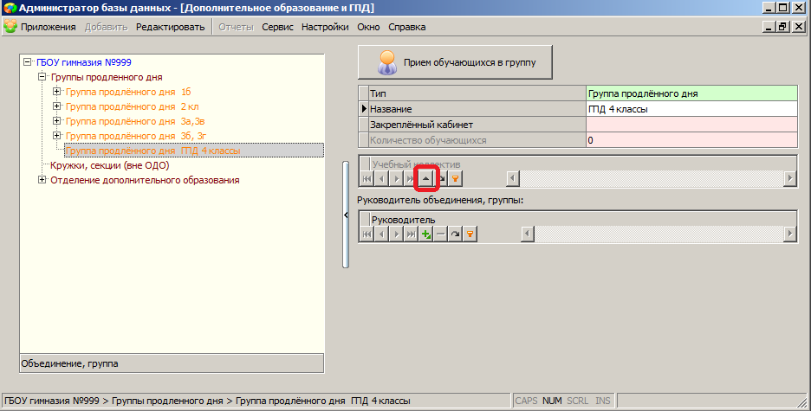
Рис. 5 Карточка группы продлённого дня
В табличном поле «Учебный коллектив» следует выбрать учебные коллективы, обучающиеся которых будут далее включены в данную группу продлённого дня. Для этого необходимо выполнить щелчок на кнопку (см рис 5) и перенести учебные коллективы из раздела «Могут быть добавлены» в раздел «Добавленные» (рис. 6).
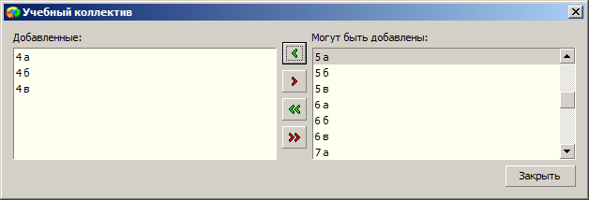
Рис. 6 Добавление учебных коллективов
В табличном поле «Руководитель объединения, группы» (рис 7) нужно выбрать Руководителя. Для этого сначала следует добавить пустую запись с использованием кнопки ,
а затем, открыв поле для редактирования, выбрать из предложенного списка Руководителя группы.
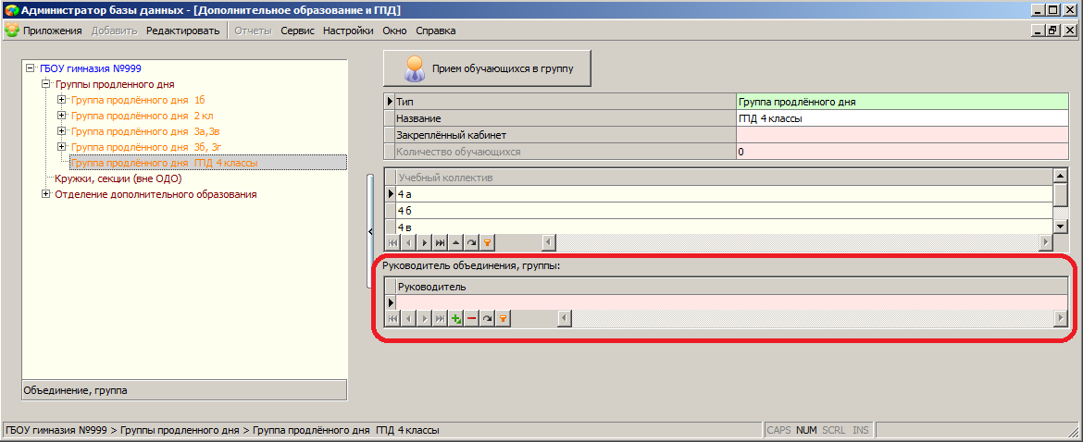
Рис. 7 Табличное поле «Руководитель объединения, группы»
В списке выбора будут отображаться все сотрудники, принятые в приложении «Движение сотрудников» на педагогические должности.
После заполнения перечисленных полей для ГПД можно приступать к зачислению учащихся в группу. Для этого следует в дереве объектов выделить ГПД и воспользоваться командной кнопкой 
Кнопка открывает окно «Приём воспитанников в <...>» (рис. 8)
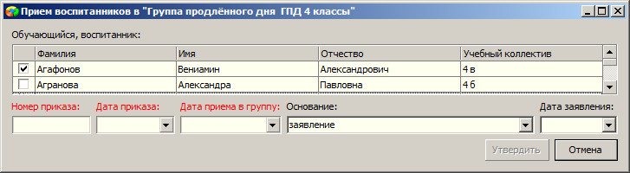
Рис 8 Окно приёма учащихся в ГПД
В этом окне доступны для выбора учащиеся тех классов, которые были выбраны в табличном поле «Учебный коллектив». Если классы предварительно не были выбраны, список будет пуст. Установите флажки рядом с учениками, которых нужно зачислить в выбранную ГПД, введите «Дату приема в группу» и данные приказа о зачислении, после этого станет активной кнопка «Утвердить». После утверждения состава группы, её учащиеся будут отображаться в дереве объектов (рис. 9)
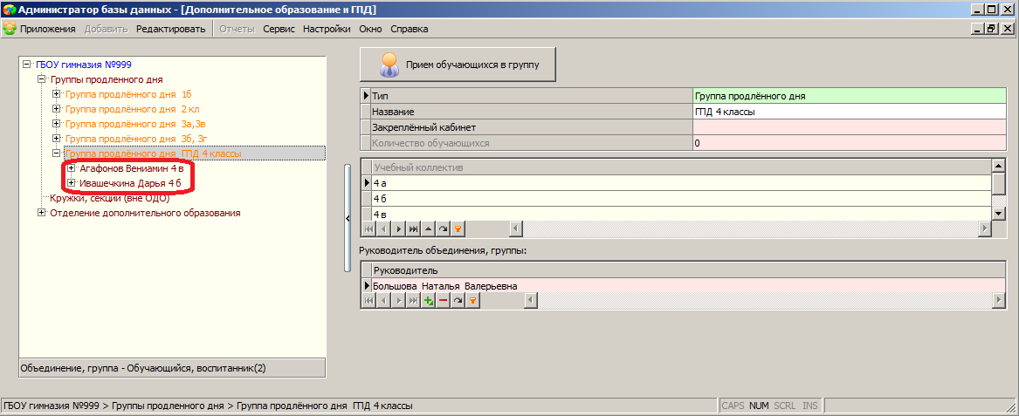
Рис. 9 Отображение учащихся в дереве объектов
При выделении записи ученика на вкладке «Движение» отображается информация о зачислении (рис. 10), которая важна для правильного формирования журнала.
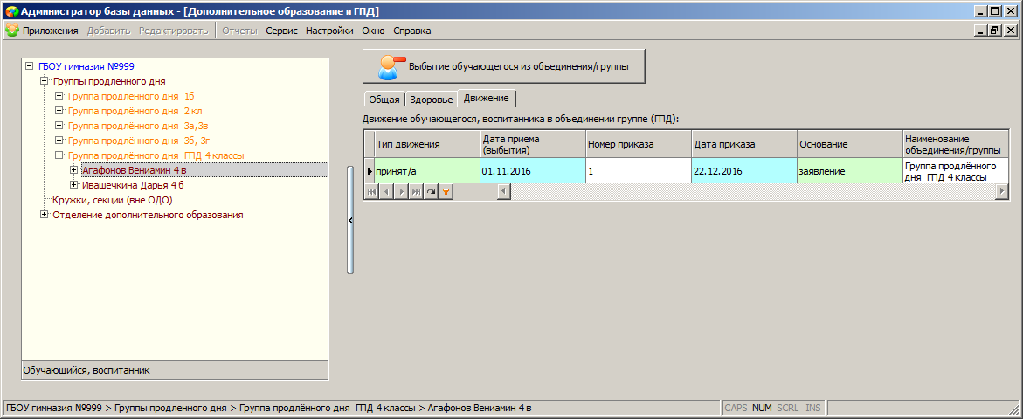
Рис 10. Запись о зачислении ученика в ГПД
Запись ученика в журнале будет доступна для ввода данных о посещаемости начиная с даты зачисления в ГПД.

Образовательные объединения дополнительного образования
В разделе «Отделение дополнительного образования» создаются те объединения (детские коллективы), учащиеся которых осваивают дополнительные образовательные программы в рамках отделения дополнительного образования, остальные Объединения создаются в разделе «Кружки, секции (вне ОООД)».
Для создания объединения следует:
- Выделить раздел («Отделение дополнительного образования» или «Кружки, секции (вне ОООД)») в дереве объектов
- Выполнить команду «Добавить» - «Объединение, группа» основного или контекстного меню
- Выделить созданный объект и заполнить для него обязательные поля, их названия выделены красным цветом (рис 11)
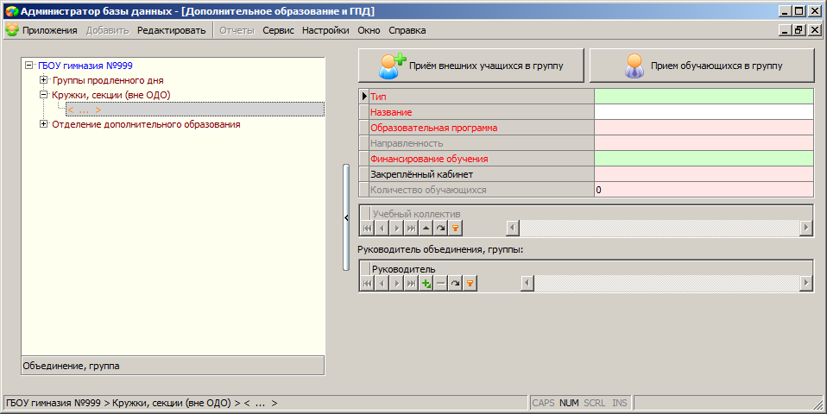
Рис. 11 Карточка объединения
В поле «Тип» выберите значение «Объединение».
В поле «Название» вводится текст - наименование объединения.
Образовательная программа выбирается из списка образовательных программ, которые введены в разделе «Образовательные программы дополнительного образования» приложения «Образовательные программы и учебные планы».
Поле «Направленность» заполняется автоматически в соответствии с выбранной ОП.
Финансирование обучения выбирается из списка значений (рис 12)
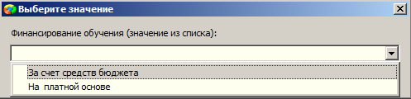
Рис. 12 Список значений для поля «Финансирование обучения)
В случае необходимости можно выбрать закреплённый кабинет. В списке выбора будут присутствовать учебные кабинеты, введённые в приложении «Образовательная организация, здания, помещения».
Рекомендуется также сразу выбрать руководителя (руководителей) в табличном поле «Руководитель объединения, группы».
Далее можно приступать к зачислению учащихся в Объединение. Предусмотрено зачисление учащихся данной образовательной организации или «внешних» учащихся.
Зачисление в объединение дополнительного образования учащихся школы
Прежде всего следует сформировать список учебных коллективов, из которых вы будете набирать учащихся в данное объединение. Для этого выполните щелчок на кнопку в табличном поле «Учебный коллектив» и в появившемся окне перенесите нужные учебные коллективы из раздела «Могут быть добавлены» в раздел «Добавленные» (рис 13).
Рис 13. Выбор учебных коллективов для Объединения
Далее в объединение можно будет включать только учащихся, которые находятся в выбранных учебных коллективах. Для зачисления учащихся школы в Объединение нужно воспользоваться командной кнопкой
Кнопка открывает окно «Приём воспитанников в <...> (рис 14)
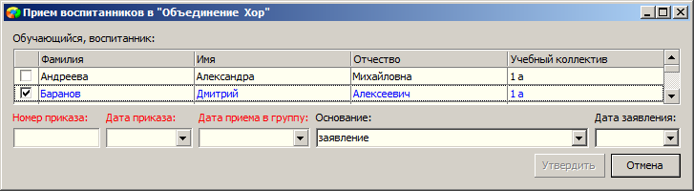
Рис. 14 Окно приёма учащихся в Объединение
В этом окне доступны для выбора учащиеся тех классов, которые были выбраны для данного объединения в табличном поле «Учебный коллектив». Если классы предварительно не были выбраны, список будет пуст. Установите флажки рядом с учениками, которых нужно зачислить в выбранное Объединение, введите «Дату приема в группу» и данные приказа о зачислении, после этого станет активной кнопка «Утвердить». После утверждения состава группы, её учащиеся будут отображаться в дереве объектов, а при выделении ученика на вкладке «Движение» отображается информация о зачислении (рис 15), которая важна для правильного формирования журнала.
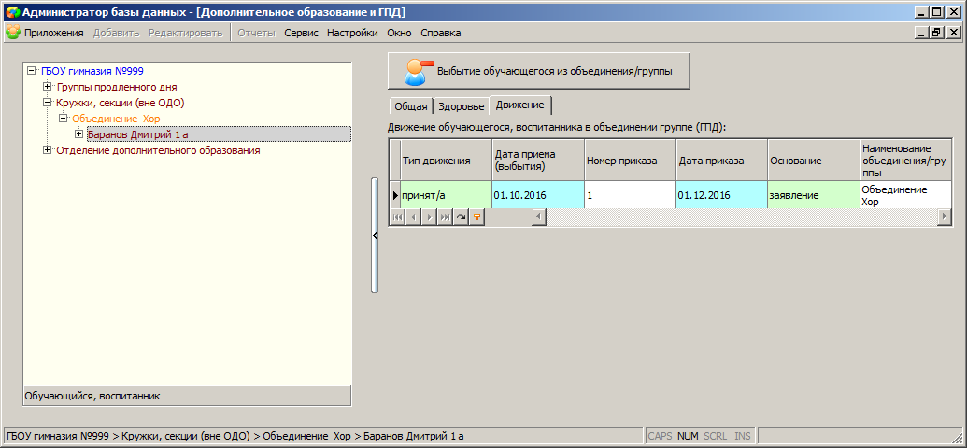
Рис. 15 Запись о приёме ученика в Объединение
Приём внешних учащихся в группу
Если в кружках занимаются учащиеся других образовательных организаций, то для их зачисления в Объединение следует воспользоваться командной кнопкой 
Кнопка открывает окно «Приём в <...>, вид которого представлен на рисунке 16.
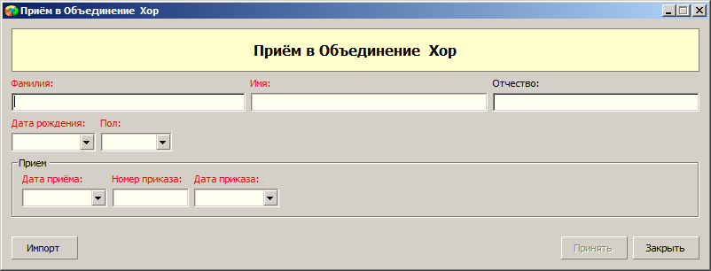
Рис. 16 Окно приёма внешних учащихся в Объединение
Обязательные для заполнения поля выделены красным, после их заполнения активизируется кнопка «Принять». После приёма учащийся будет отображаться в дереве объектов, а при выделении ученика на вкладке «Движение» отображается информация о его зачислении.

Формирование журналов
Для работы с журналами групп продлённого дня и дополнительного образования не требуется вводить соответствующие планы и нагрузку в приложении «Образовательные программы и учебные планы», т.к. Журнал ГПД и Журнал ДО с учебными планами не связаны.
Журнал ГПД будет сформирован для всех групп, введённых в разделе «Группы продлённого дня», в которых имеются учащиеся. При формировании журнала используется информация из поля «Руководитель».
Для всех объединений из разделов «Отделение дополнительного образования», «Кружки, секции (вне ОДО)» будет сформированы журналы дополнительного образования (рис 17).
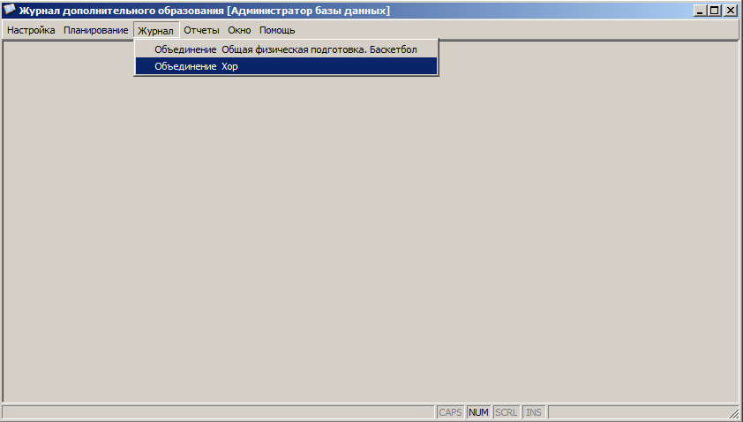
Рис 17 Окно Журнала дополнительного образования
Журнал объединения появляется в списке только после зачисления учащихся.
Подробные инструкции по работе с журналами ГПД и ДО имеется в комплекте документации.

